Управление документом

История согласования документа
Дата | Решение | ФИО | Комментарии

Управление документом
Файл | Руководство пользователя  «ПОДГОТОВКА ПАКЕТА ДОКУМЕНТОВ ЭКСПОРТА»
Путь
Создан | 26.05.2021
Автор | Фролова Елена,  «РАМАКС ИНТЕРНЕЙШНЛ»
Последнее редактирование | 28.05.2021
Количество страниц

История изменения документа
Версия | Дата изменения | Описание изменения | Автор изменения
000
001

Связанные документы (этот документ должен читаться вместе с):
Название документа | Код документа | Дата

Оглавление
Управление документом 1
1. Термины и сокращения 3
2. Описание прохождения бизнес-процесса 4
Рабочая транзакция 4
Наименование бизнес-процесса. 4
Применимо к ролям 4
Описание процесса 4
Результат по окончанию бизнес-процесса 4

Термины и сокращения

Термин | Определение
ИС | Информационная система
SAP ERP | Система управления ресурсами предприятия SAP ERP охватывает все участки финансового и управленческого учета, управления персоналом, оперативной деятельности и сервисных служб компании. Обеспечивает полную функциональность, необходимую для реализации информационных сервисов самообслуживания, аналитики.

Описание прохождения бизнес-процесса

Рабочая транзакция
SAP:
ZCSTM-> Подготовка пакета документов экспорта

Наименование бизнес-процесса.
«ПОДГОТОВКА ПАКЕТА ДОКУМЕНТОВ ЭКСПОРТА»

Применимо к ролям
Специалист группы экспорта ОТО ДУЗД

Описание процесса
- Формирование/Редактирование/Просмотр пакета документов экспорта
- Просмотр отчета по инвойсам

Результат по окончанию бизнес-процесса
- Создание/редактирование/просмотр Инвойса для отправки компонентов на экспорт.

  - Описание прохождения бизнес-процесса «Обработка Таможенной декларации (импорт)» в системе SAP ERP.

Перед началом работы в системе SAP ERP, пользователю требуется выполнить вход в систему.
Для запуска системы SAP ERP кликните на ярлык 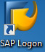 на рабочем столе.
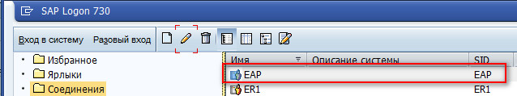

В открывшемся окне SAP Logon выберите систему для работы.
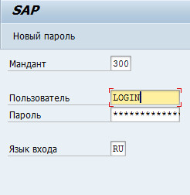
Далее выполните вход в систему:
- укажите мандант, в котором будут проводиться работы;
Note: по умолчанию система предложит 300 продуктивную среду.
- введите персональный логин сотрудника;
Note: логином является табельный номер сотрудника..
- введите личный пароль сотрудника.
Note: если вход выполняется впервые, система предложит пользователю изменить текущий пароль.
- укажите язык входа;
Note: по умолчанию система предложит язык RU - русский
- Нажмите кнопку “Enter” на клавиатуре.

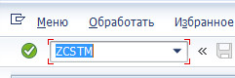
Для загрузки/просмотра отчета ФТС о расходовании денежных средств в системе SAP введите в поле быстрого поиска транзакцию ZCSTM. Нажмите Enter.
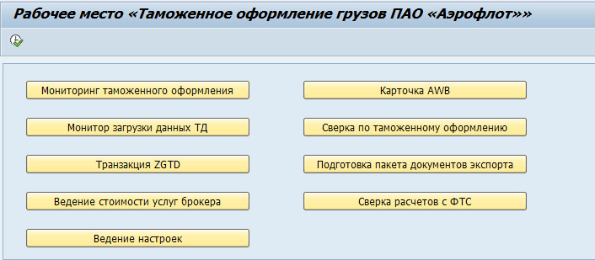
На появившемся экране необходимо запустить программу «Подготовка пакета документов экспорта».

    - Ведение справочника форм

Перед началом формирования инвойса необходимо заполнить справочник форм с данными отправки.
Для этого необходимо:
- На экране «Отчет по инвойсам» нажать кнопку «Ведение справочника форм инвойсов»
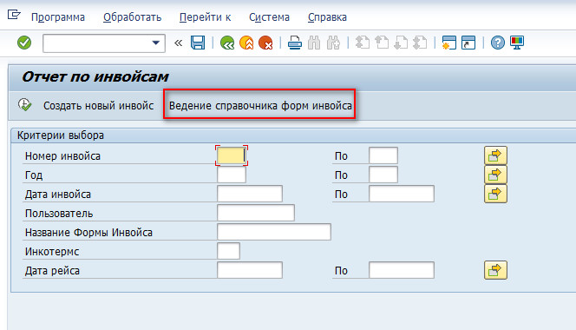
- Нажать кнопку «Новые записи»
- Ввести данные в поля:
  - Название Формы Инвойса
  - Поставщик
  - Уведомление
  - Номер договора
  - Строка Инвойса
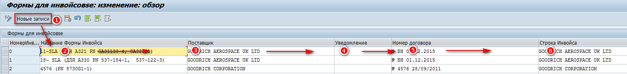
- Сохранить.

    - Создание инвойсов

Для создания инвойсов необходимо:
На экране «Отчет по инвойсам» нажать кнопку «Создать новый инвойс».

В открывшейся форме для формирования инвойса внести необходимые данные по отправке компонентов.

Примечание1: Номер инвойса присваивается автоматически после нажатия на кнопку «Сохранить». В поле «Дата инвойса» автоматически устанавливается текущая дата. Дату можно скорректировать.
Примечание2: При нажатии кнопки «Очистить форму» - удаляются все данные инвойса.

Заполнение данных заголовка.
- В поле «Название формы» необходимо ввести название формы или выбрать форму из справочника нажав кнопку :
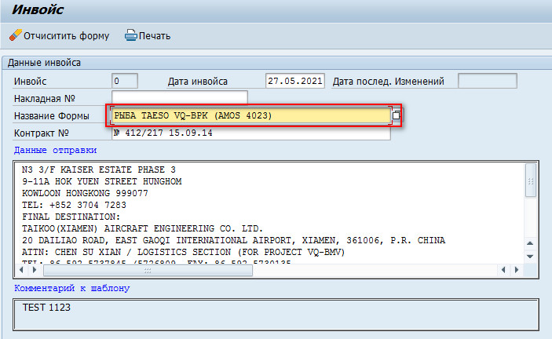

Автоматически подтянутся данные:
- Номер контракта
- Данные отправки.
- Комментарии к шаблону
- Заполнить данные заголовка:
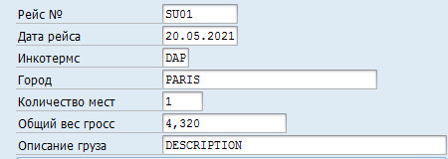
  - Рейс №
  - Дата рейса
  - Инкотермс
  - Город
  - Описание груза

Примечание: Данные в полях «Количество» и «Общий вес гросс» заполняются автоматически после внесения данных позиций.

Заполнение данных позиций.

Для добавления новой позиции необходимо нажать кнопку «Добавить позицию».
Внести данные позиции:
- Внутренний номер заказа поставщику - номер заказа AMOS. Необязательное поле. При вводе – происходит проверка наличия заказа в системе SAP соответствующего введённому номеру заказа AMOS. Если заказ в системе SAP найден появится окно с выбором необходимой позиции заказа:
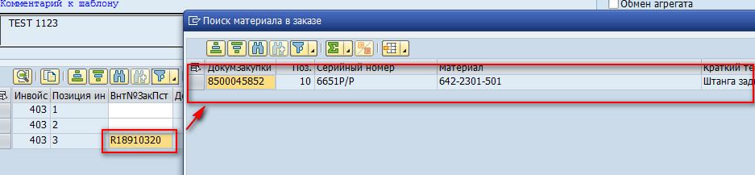
Необходимо выделить строку и нажать кнопку
При выборе позиции заказа подтянутся следующие данные:
- Номер заказа SAP
- позиция заказа
- номер материала
- серийный номер при наличии
- краткий текст материала
- количество

- Номер материала SAP, если ранее не были введены данные материала из заказа. При заполнении поля автоматически заполняется поле «Краткий текст материала».
- Фактический номер материала при наличии.
- Серийный номер.
  - При вводе происходит проверка соответствия серийного номера указанному материалу, если поле материал уже заполнено.
  - Если поле материал не заполнено, при вводе серийного номера при однозначном соответствии материал подтянется в соответствующее поле «Материал» либо откроется окно для выбора необходимого материала, соответствующего введенному серийному номеру:
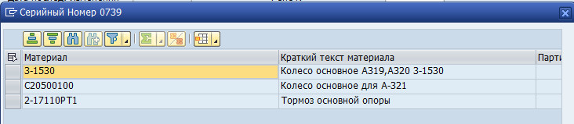
Необходимо выделить строку и нажать кнопку . Поля «Материал» и «Краткий текст материала» заполнятся автоматически.
- Фактический серийный номер материала при наличии.
- Производитель.
- Количество.
- Страна происхождения. 2 поля для возможности добавить дополнительную страну происхождения.
- Стоимость в валюте RUB.
- Вес брутто
- Габариты (длинна, высота, ширина)
- Класс упаковки
- Вес нетто
- Стоимость в валюте USD
- Единицы измерения.
Примечание: Если поле не заполнено, по умолчанию в печатной форме будет установлена единица измерения “ШТ».
- Внешний номер заказа. Номер ARO.
- Торговая марка
- Регистрационный номер ВС. При заполнении поля автоматически заполняется поле «Тип ВС»
- Предшествующая авианакладная.

При необходимости дублирования данных из одной позиции в другую можно воспользоваться функцией «дублировать позицию» , выбрав поля для дублирования в новую позицию и количество позиций для дублирования.
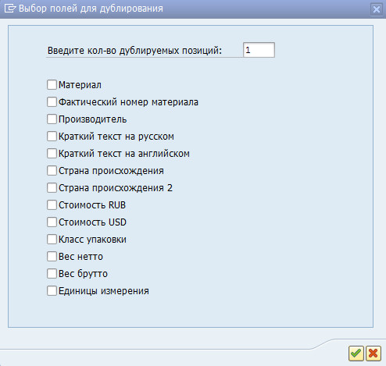

При необходимости объединения позиций, для случая когда несколько компонентов занимает 1 грузовое место необходимо воспользоваться функцией «Объединить позицию» . В открывшемся окне необходимо выбрать вариант объединения.
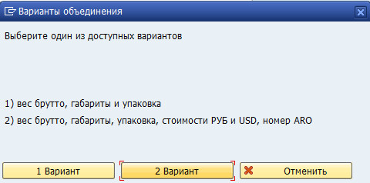
При этом количество грузовых мест уменьшится в заголовке инвойса.

После введения данных необходимо нажать кнопку «Сохранить». Если инвойс содержит пустые строки при сохранении будет выдано сообщение:
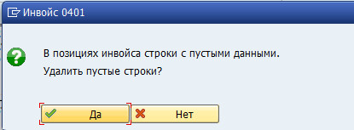

Печать инвойса.

Для печати инвойса необходимо сохранить все внесенные изменения по кнопке «Сохранить» и нажать кнопку «Печать».

При необходимости воспользоваться параметрами печати инвойса.
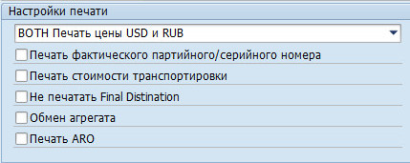

При необходимости редактировать ранее сохраненный документ необходимо нажать кнопку «Изменить»

Возможные типы сообщений при заполнении данных позиций:

    - Просмотр отчета инвойсов.

Для поиска инвойсов на селекционном экране «Отчет по инвойсам» необходимо ввести параметры поиска и нажать кнопку «Выполнить» (F8).
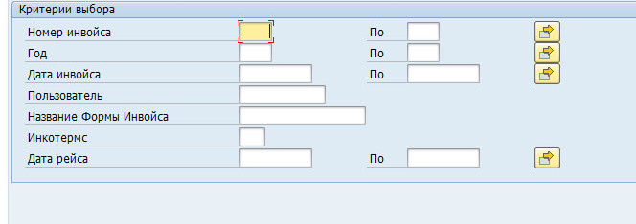
Откроется окно с результатами поиска. При двойном щелчке по строке с инвойсом открывается документ инвойса в режиме просмотра.
